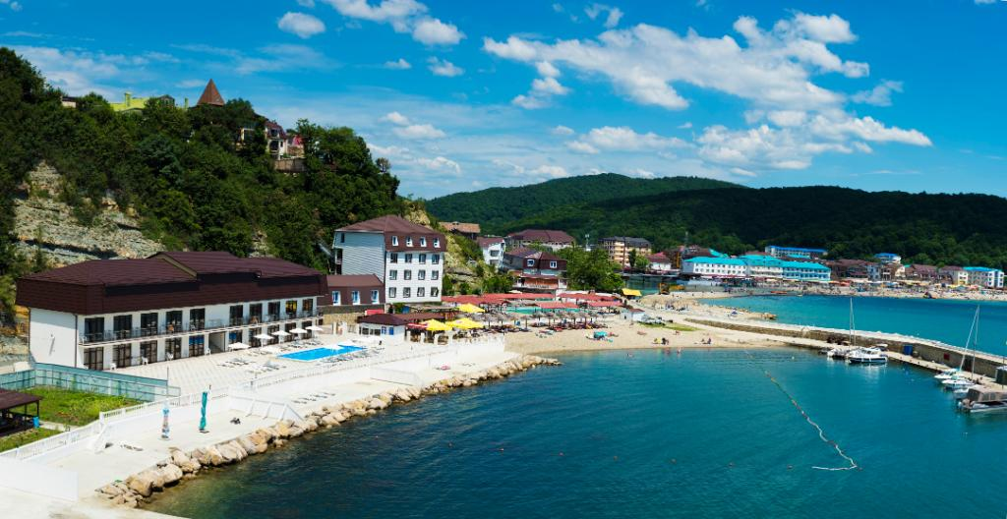Лето в яхт-клубе «Торнадо»
Ростовская областная организация Общероссийского Профсоюза образования организует для членов Профсоюза и членов их семей в летний период семидневные туры на турбазу - яхт клуб «Торнадо» п. Новомихайловский Туапсинский район.
Турбаза находится в 50 м. от моря- 1-вая береговая линия, собственный пляж с зонтиками и шезлонгами, бассейн, детская площадка, на территории кафе, магазины. Территория охраняется.
Туры:
- Отправление автобуса 28.06.23 в 10:00, отдых с 29.06 по 05.07, 05.07 освобождение номеров в 16:00, ужин, отъезд
- Отправление автобуса 05.07.23 в 10:00, отдых с 06.07 по 12.07, 12.07 освобождение номеров в 16:00, ужин, отъезд
- Отправление автобуса 12.07.23 в 10:00, отдых с 13.07 по 19.07, 19.07 освобождение номеров в 16:00, ужин, отъезд
- Отправление автобуса 19.07.23 в 10:00, отдых с 20.07 по 26.07, 26.07 освобождение номеров в 16:00, ужин, отъезд
- Отправление автобуса 26.07.23 в 10:00 , отдых с 27.07 по 02.08, 02.08 освобождение номеров в 16:00, ужин, отъезд
- Отправление автобуса 02.08.23 в 10:00 , отдых с 03.08 по 09.08, 09.08 освобождение номеров в 16:00, ужин, отъезд
- Отправление автобуса 09.08.23 в 10:00, отдых с 10.08 по 16.08, 16.08 освобождение номеров в 16:00, ужин, отъезд
- Отправление автобуса 16.08.23 в 10:00, отдых с 17.08 по 23.08, 23.08 освобождение номеров в 16:00, ужин, отъезд
- Отправление автобуса 23.08.23 в 10:00, отдых с 24.08 по 27.08 (4 ночи, 5 дней), 27.08 отъезд в 20:00
В день заезда ужина нет.
Проживание в корпусе №6, 3 или 4 этаж, 2-хместные номера «стандарт» с балконом вид на горы.
Стоимость тура:
- основное взрослое место - 23300 руб. с человека
- дополнительное взрослое (еврораскладушка) - 17000 руб. с человека
- основное детское (возраст с 5 до 11 лет включительно) - 18400 руб. с человека
- дополнительное детское (возраст с 5 до 11 лет включительно) (еврораскладушка) - 15250 руб. с человека
Для бронирования тура необходимо внести предоплату в размере 3000 руб.
В стоимость включено: проезд автобусом туркласса в оба конца, транспортная страховка, проживание в номерах с удобствами выбранной категории, трехразовое питание «Шведский стол», пользование инфраструктурой пансионата. БЕСПЛАТНОЕ пользование собственным пляжем, шезлонгами, зонтиками, навесом, бассейном.
При расселении необходимо с собой иметь копию паспорта с пропиской, копию свидетельства о рождении. Отдельно оплачивается налог - курортный сбор в размере 50 руб. в сутки с человека.

